第五节 力的分解
一．学习目标：
1．理解力的分解的定义、实质、运算法则；
2．掌握力的分解的一般方法---根据力的作用效果来进行力的分解；
3. 能学以致用。

学习重点、难点：根据力的作用效果来进行力的分解并进行定量计算

二．教学过程：
课堂导入：[互动游戏]
猜想：

- 力的分解
[演示实验] ：
想一想： 拉力F有哪几个作用效果？可否用相应的力来等效替代拉力F？
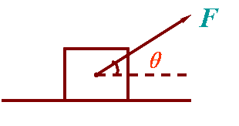

- 定义：

- 实质：

- 运算法则：

二．力的分解的一般方法
[发现问题]：“在具体问题中，如何进行力的分解呢？”
[分析问题]：
[探究实验] ：
思考：拉力F对人产生哪几个效果？试在图中作出该分力。

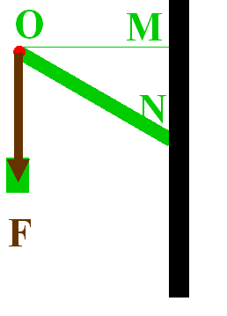
做一做： 若OM水平，∠ΝΟΜ=θ，则
F₁=

F₂=

[学生归纳总结]：力的分解的一般方法：

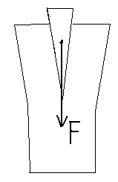
三．力的分解在生活中的应用

应用一：“破竹”

应用二：泥坑中的汽车

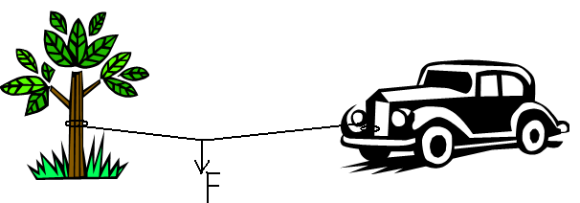

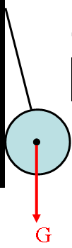
四．课后巩固：

